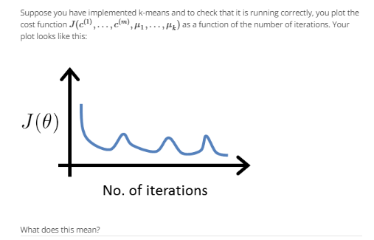

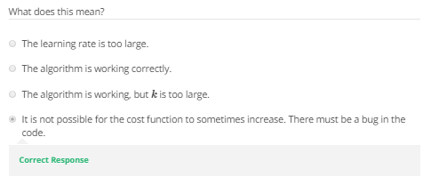

K-Means就三个步骤：

1. 随机选取聚类中心
2. 簇分配
3. 移动聚类中心

第（3）步会保证J越来越小，不可能震荡